附件4:

涉税专业服务机构专项业务报告

功能概述
涉税专业服务机构应在完成专业税务顾问、税收策划、涉税鉴证、纳税情况审查业务的次年3月31日前向主管税务机关报送《专项业务报告要素信息采集表》或通过本系统“机构专项报告”模块报送。

操作步骤
- 进入方式：1）【办税中心】-【涉税专业服务机构管理】-【涉税专业服务业务信息采集】，点击“涉税专业服务业务信息采集”进入界面。2）在搜索栏输入关键字，进行模糊查询。
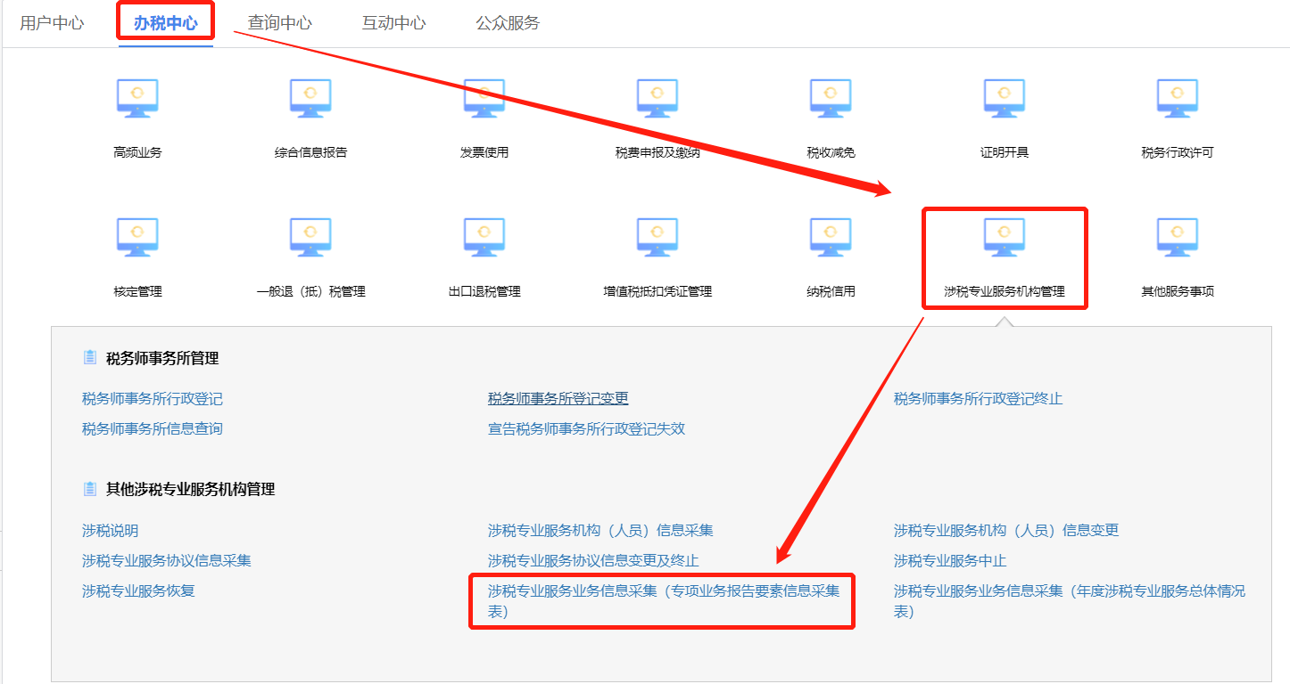
- 双击选择已存在的委托信息，填写数据及必录项。确认填写无误后点击提交按钮
